PROVINCE DE QUÉBEC
MUNICIPALITÉ DE LA PAROISSE DE SAINT-MAURICE
M.R.C. DES CHENAUX

RÈGLEMENT NUMÉRO 2023-634

Règlement numéro 2023-634 modifiant le règlement numéro 2009-497 décrétant l'imposition d'une taxe aux fins du financement des centres d’urgence 9-1-1

Il est proposé par madame la conseillère Sophie Gagnon, appuyée par monsieur le conseiller Mario Massicotte et résolu à l’unanimité des conseillers:

QUE le conseil décrète ce qui suit :

- L’article 2 du règlement 2009-497 est remplacé par le suivant :

À compter du 1er janvier 2024 est imposée sur la fourniture d'un service téléphonique une taxe dont le montant est, pour chaque service téléphonique, de 0,52 $ par mois par numéro de téléphone ou, dans le cas d'un service multiligne autre qu'un service Centrex, par ligne d'accès de départ.

- Le règlement 2009-497 est modifié par l’insertion après l’article 3, du suivant :

Le montant de la taxe est indexé, au 1er janvier de chaque année à compter de 2025, selon le taux correspondant à la variation annuelle de l’indice moyen d’ensemble, pour le Québec, des prix à la consommation, sans les boissons alcoolisées, les produits du tabac, les articles pour fumeurs et le cannabis récréatif, pour la période de 12 mois qui se termine le 30 juin de l’année qui précède celle pour laquelle le montant de la taxe doit être indexé.

Ce montant, ainsi indexé, est diminué au cent le plus près s’il comprend une fraction de cent inférieure à 0,005 $; il est augmenté au cent le plus près s’il comprend une fraction de cent égale ou supérieure à 0,005 $.

Le résultat de cette indexation correspond au montant publié par le ministre des Affaires municipale, des Régions et de l’Occupation du territoire dans la Partie 1 de la Gazette officielle du Québec, conformément à l’article 2.1 du Règlement encadrant la taxe municipale pour le 9-1-1 (chapitre F-2.1, r. 14).

- Le présent règlement entre en vigueur à la date de la publication d’un avis à cet effet que le ministre des Affaires municipales, des Régions et de l’Occupation du territoire fait publier à a Gazette officielle du Québec.

GÉRARD BRUNEAU ANDRÉE NEAULT
Maire Directrice générale et greffière-trésorière

Copie certifiée conforme,
extrait du Livre des Délibérations
et donnée à Saint-Maurice,

Ce 17e jour du mois d’octobre 2023.

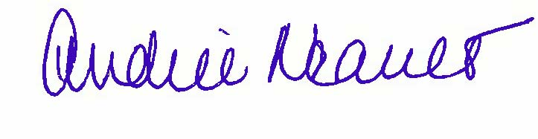
Andrée Neault
Directrice générale et greffière-trésorière

